Муниципальное автономное дошкольное образовательное учреждение
Центр развития ребенка детский сад №9

Проект
«8 Марта –
Международный женский день»
в средней группе.

Подволоцкая Л.А. воспитатель, 1 кв. категория
Блонская Е.В. воспитатель, 1 кв. категория

ГО Верхний Тагил
2024 г.

Вид – познавательно – творческий проект.
Продолжительность - краткосрочный.
Срок реализации – 3 недели
Участники проекта - дети средней группы , родители, воспитатели.
Проблема:
В современном мире гендерное воспитание детей уходит на задний план. Это связано с часто сталкиваемой проблемой - воспитание детей в неполноценных семьях, где ребенок не видит взаимоотношений мужчины и женщин, поэтому расширение гендерного представления у дошкольников становится одной из важных задач при посещении ребенком ДОУ. Из выше сказанного можно сделать вывод, что формирование у детей представлений о том, что в семье необходимо внимательно и уважительно, относится к женщинам, становится актуальным.
Актуальность.
Мама - это начало нашей жизни, самый теплый взгляд, самое любящее сердце, самые добрые руки. Мать считается хранительницей семьи. И, конечно, же, именно мама играет важную роль в жизни каждого человека. Развитие отношений между ребенком и матерью имеет большое значение для развития личности ребенка. К сожалению, часто любовь к маме дети связывают только с материальными ценностями, а не духовными.
Порой мы забываем говорить мамам самые нежные слова, признаваться им в любви, но мы знаем пока у нас есть мама - мы находимся под защитой ангела-хранителя. В ее сердце живёт к своим детям бесконечная любовь, тревога и всепрощение. Задача педагогов стремиться сформировать у детей желание заботится о мамах, радовать их хорошими поступками, баловать ласковыми и нежными словами, преподносить подарки, не купленные в магазине, а сделанные своими руками. Поздравить маму – это подарить не просто подарок, а красивую вещицу, которую она, несомненно, будет хранить долго, и вспоминать своего малыша с радостью и любовью.
И, не случайно, среди многочисленных праздников, отмечаемых в нашей стране, «8 марта» занимает особое место. Это праздник, к которому никто не может остаться равнодушным.
Данный проект направлен на приобщение детей к общечеловеческим ценностям, любви к самому близкому и родному человеку – маме, бабушке.
Цель проекта: Обобщение и расширение знаний, и представлений детей о празднике «8 марта». Воспитание заботливого отношения к мамам, благодарность за их любовь.
Задачи:
Образовательные: Познакомить детей с приметами, поговорками, песнями, стихами, музыкальными произведениями, связанными с празднованием международного женского дня.
Уточнить представления детей о семье. Вспомнить с детьми имена и отчества мам и бабушек.
Углубить знания детей о роли мамы в их жизни, через раскрытие образа матери в поэзии, в живописи, музыке, художественной литературе.
Развивающие:
Развивать творческие способности детей в продуктивной и в музыкальной деятельности.

Способствовать развитию творческих способностей воспитанников: привлекать детей в подготовке к празднику, к изготовлению подарков для мамы и бабушки.
Воспитательные:
Воспитывать любовь к маме через художественное слово, музыку, произведения изобразительного искусства.
Воспитывать у детей доброе и заботливое отношение к своей маме: желание помогать ей, радовать ее своими добрыми поступками и делами;
Воспитывать желание отблагодарить ее за любовь и заботу.
Этот проект значим для всех его участников:
Дети: получат новые знания о происхождении праздника, узнают много новых произведений о самом близком для себя человеке - МАМЕ, научатся составлять рассказы описательного характера о своей маме, порадуют своих мам творческими успехами, получат радость от совместно проведённого праздника.
Воспитатели: продолжат осваивать метод проектирования – метод организации насыщенной детской деятельности, который дает возможность расширять образовательное пространство, придать ему новые формы, эффективно развивать творческое и познавательное мышление дошкольников. Реализуют задачу взаимодействия с родителями в совместной деятельности.
Родители: получат новые знания, умения, проведут творчески время со своим ребёнком при реализации проектной деятельности, получат подарки от своих детей, которые они создают своими руками.
Предполагаемое распределение ролей в проектной группе:
Воспитатели: занимаются подбором нужного материала, организуют образовательные ситуации, чтение произведений, эффективно развивают творческое и познавательное мышление дошкольников
Дети: участвуют в познавательной деятельности, применяя полученные ранее знания, разучивают предложенные произведения, участвуют в разборе произведений и в продуктивной деятельности.
Родители: совместно с детьми читают рекомендованные и любимые произведения о мамах; принимают активное участие в жизни сада.
Ожидаемые результаты:
Обогащение знаний детей о роли мамы в их жизни, через раскрытие образа матери в поэзии, в живописи, музыке, художественной литературе.
Осознание детьми доброго, заботливого отношения к маме.
Познакомятся с профессиями женщин и их значимостью для других людей.
Осознание детьми о необходимости быть милосердным и заботится о людях пожилого возраста.
Развитие творческих способностей детей в продуктивной и в музыкальной деятельности.
Создание условий для социально-нравственного развития детей в процессе воспитания любви и взаимопонимания с самым близким человеком – мамой.
Проект, включает в себя 3 этапа:
Подготовительный этап:
Определение целей и задач проектной деятельности.
Разработка стратегии реализации проекта
Составление плана основного этапа
Подбор литературных произведений о маме
Составление конспектов занятий и подготовка к празднику
Подбор дидактических игр.
Подбор материала по теме «История возникновения праздника»
Основной этап:
Рассматривание слайдов с репродукциями женских портретов; слайд-шоу с фотопортретами современных женщин.
Рассматривание фотографий мам.
Знакомство с историей возникновения праздника
Рассматривание книг о мамах
Чтение произведения с дальнейшим анализом «Моя любимая мама»(стихи и рассказы), стихи о маме «Ты на свете лучше всех», «Моя мама лучше всех»
Чтение стихов о маме, заучивание наизусть: «Мама» К. Кубилинскас.
«Посидим в тишине», «Вот какая мама» Е. Благинина.
«Мамин день» Е. Виеру, «Мама» Я. Аким, «Мама поёт» А. Барто.
«Праздник мам» В. Берестов.
«Разные дети живут на планете» М. Садовский.
«На земле хороших людей не мало» Р. Рождественский.
стихотворения «Много мам на белом свете» В. Руссу.
Беседа о маме: «8 Марта – Международный женский день»; «Женщина – труженица»; «Моя любимая мама»; «Мамы разные важны, мамы всякие нужны»; рассматривание фотогазеты «Кем работает моя мама»;
Дидактические игры: «Подбери словечко» (Мама, она какая? прилагательные); «Полезные овощи»; «Составь фигуру девочки, составь фигуру мальчика»; «Угадай кто это?» (по частям лица, головы угадать мальчика, девочку, тётю, дядю), «Мамы и их детеныши», «Найди маму».
Сюжетно-ролевые игры: «Мама - парикмахер», «Мама – врач», «Семья».
Знакомство и заучивание наизусть пословиц и поговорок о маме.
Рисование «Рисунок для мамы», «Украсим разделочную доску для мамы»
Раскраски на тему: «8 Марта!».
Слушание детских песен о маме. «Пусть всегда будет солнце»
« Золотая мама» , «Наши мамы самые красивые, «Песенка мамонтёнка», «Песенка о весне».
Заучивание песен о маме и бабушке: « Мама – лучик солнышка», «Этот праздник мамин», «Самая красивая».
Разучивание танца с ложками, танец с мамами.
Ручной труд: изготовление подарков мамам, бабушкам. Посадка цветка для мамы.
Физкультминутка «Мамины помощницы».
Пальчиковая гимнастика: «Наши мамы», «Помощники»
Заключительный этап:
Проведение спортивного праздника «Ай да наши мамы».
Проведение музыкального праздника «Кастрюля -хитруля».
Подготовили информационно-поздравительную газету «Наши мамы –самые красивые, самые нежные»..
Составление проекта
Предоставление проекта на сайт дошкольного учреждения
Результат проектной деятельности:
Данный проект позволил объединить родителей и детей друг с другом. Научил дарить радость своим близким, быть внимательным, отзывчивым, дал возможность ещё больше сблизиться детям со своими родителями и принес радость от общения друг с другом. Дал рост творческому потенциалу каждого ребёнка. Расширил кругозор детей о празднике 8 марта. У детей сформировались творческие способности, познавательная активность, любознательность, коммуникативные навыки.
А главное, воспитанники и их родители приняли активное участие в подготовке к празднику 8 марта.
Приложение № 1
ПОСЛОВИЦЫ И ПОГОВОРКИ О МАМЕ ДЛЯ ДЕТЕЙ
При солнышке тепло, при матери добро.
Мать кормит детей, как земля — людей.
Ребенок без матери — что стол без скатерти.
Мать плачет, что река льется.
Нет лучшего дружка, чем родная матушка.
Куда мать, туда и дитя.
Сердце матери отходчиво.
Материнская молитва со дна моря достанет.
Птица радуется весне, а младенец матери.
Мать кормит детей, как земля людей.
Нет такого дружка, как родная матушка.
Родных много, а мать роднее всего.
С матерью жить — ни скуки, ни горя не знать.
Самое ценное и дорогое на свете — это мать и отец.
Всякой матери своё дитя мило.
Гнев матери как снег - выпадет много, но тает быстро.
У кого детки, у того и заботы.
Приложение № 2
СТИХИ О МАМЕ И БАБУШКЕ
МАМОЧКУ ПОЗДРАВИМ
Л.Казакова
Я поздравить маму
С праздником хочу.
Сделаю для мамы
Всё, что захочу.
Уберу свой столик,
Вымою игрушки,
Постелю кроватку
Куколке подружке.
Вместе с куклой Ниной
Испечём печенье.
Хоть из пластилина,
Но ведь угощенье.
Наш подарок маме
Мы на стол поставим.
Вместе с куклой Ниной
Мамочку поздравим.
***
На щеках у мамочки
Две волшебных ямочки.
А когда она смеётся
Свет такой волшебный льётся,
Что подснежники растут
Прямо на глазах цветут.
Мама солнышко моё,
Я подсолнушек её.
Хорошо счастливой быть
Мамочку свою любить
ПОДАРОК МАМЕ
А.Пассова
Я подарок маме
Начал рисовать,
Выглянуло солнце
Я зовёт гулять…
Солнце,
Солнце,
Не сердись!
Лучше рядышком садись.
Мамин праздник раз в году,
Нарисую и пойду! Ладно?
БАБУШКИНЫ РУКИ
Л.Квитко
Я с бабушкой своею
Дружу давным-давно.
Она во всех затеях
Со мною заодно.
Я с ней не знаю скуки,
И всё мне любо в ней,
Но бабушкины руки
Люблю всего сильней.
Ах, сколько руки эти
Чудесного творят!
То рвут, то шьют, то лепят,
То что-то мастерят.
Ко сну ночник засветят –
И тут замолкнут вдруг.
Умней их нет на свете,
И нет добрее рук.
МАМОЧКА
Кто пришел ко мне с утра?
Мамочка.
Кто сказал: «Вставать пора»?
Мамочка.
Кашу кто успел сварить?
Мамочка.
Кто косички мне заплел?
Мамочка.
Чаю в пиалу налить?
Мамочка.
Целый дом один подмел?
Мамочка.
Кто цветов в саду нарвал?
Мамочка.
Кто тебя поцеловал?
Мамочка.
Кто ребячий любит смех?
Мамочка.
Кто на свете лучше всех?
Мамочка.

БАБУШКЕ
Мы с моею бабушкой
Старые друзья.
До чего хорошая
Бабушка моя.
Сказок знает столько,
Что не перечесть.
И всегда в запасе
Новенькое есть.
А вот руки бабушки –
Это просто клад.
Быть без дела бабушке
Руки не велят.
Золотые, ловкие,
Как люблю я их!
Нет, других, наверное,
Не найти таких.
Л.Квитко
Это слово знают малыши и взрослые,
Слово очень лёгкое, говорится просто.
С самого рождения и всю жизнь потом
Вместе с этим слово рядышком идём.
Вокруг слова этого вертится земля,
Произносим слово с нежностью, любя.
В нём всего две буквы, и всего два слога.
С ним чудесней утро, веселей дорога.
Слово это тёплое сердце согревает,
И без слова этого жизни не бывает.
Утром, днём и вечером я твержу упрямо
Это слово вечное, ласковое – мама.
Приложение № 3
ЗАГАДКИ О МАМЕ И БАБУШКЕ
Фотография стоит
В золотистой рамочке,
Чей взгляд солнцем согревает?
Взгляд любимой… (Мамочки)
Днем работает она,
Вечером она — жена,
Если праздник, она — дама,
Кто же это? Моя… (Мама)
Кто нежнее всех на свете?
Кто готовит нам обед?
И кого так любят дети?
И кого прекрасней нет?
Кто читает на ночь книжки?
Разгребая горы хлама,
Не ругает нас с братишкой.
Кто же это? Наша… (Мама)
Угостит всегда вареньем,
Стол накроет с угощеньем,
Лада наша ладушка,
Кто? — Родная… (Бабушка)

Если, дети, вы ленивы,
Hепослyшны, шаловливы,
Что бывает иногда,
Кто же слёзы льет тогда? —
«Всё она, pодная». (Мама)
Кто любовью согревает,
Всё на свете успевает,
Даже поиграть чуток?
Кто тебя всегда утешет,
И умоет, и причешет,
В щёчку поцелует — чмок?
Кто вас, дети, больше любит,
Кто вас нежно так голyбит
И заботится о вас,
Hесмыкая ночью глаз? (Дорогая мама)

Колыбель кто вам качает,
Кто вам песни напевает,
Кто вам сказки говоpит
И игpyшки вам даpит? (Мама)
Слово это тёплое сердце согревает,
И без слова этого жизни не бывает.
Утром, днём и вечером я твержу упрямо
Это слово вечное, ласковое — … (мама)
Кто нежнее всех на свете?
Кто готовит нам обед?
И кого так любят дети?
И кого прекрасней нет?
Кто читает на ночь книжки?
Разгребая горы хлама,
Не ругает нас с братишкой.
Кто же это? Наша… (мама)
Книжки вечером читает
И всегда всё понимает,
Даже если я упряма,
Знаю, любит меня …(мама)
Если, дети, вы ленивы,
Hепослyшны, шаловливы,
Что бывает иногда, —
Кто же слёзы льет тогда?
— «Всё она, pодная …» (мама)
В школе сложная программа,
Но всегда поможет… (мама)
Кто любовью согревает,
Всё на свете успевает,
Даже поиграть чуток?
Кто тебя всегда утешет,
И умоет, и причешет,
В щёчку поцелует — чмок?
Вот она всегда какая
Моя … (мамочка родная)
Кто открыл мне этот мир,
Не жалея своих сил?
И всегда оберегала?
Лучшая на свете … (мама)
Днем работает она,
Вечером она — жена,
Если праздник, она — дама,
Кто же это? Моя… (мама)
Кто пришёл ко мне с утра?
Кто сказал: «Вставать пора»?
Кашу кто успел сварить?
Чаю — в чашечку налить?
Кто косички мне заплёл?
Целый дом один подмёл?
Кто цветов в саду нарвал?
Кто меня поцеловал?
Кто ребячий любит смех?
Кто на свете лучше всех? (мама)
Никогда не унывает,
Что мне надо, точно знает.
Если, вдруг, случится драма,
Кто поддержит? (мама)
Фотография стоит
В золотистой рамочке,
Чей взгляд солнцем согревает?
Взгляд любимой… (мамочки)
Я шагаю по дорожке,
Но устали мои ножки.
Перепрыгнуть через яму
Кто поможет? Знаю — … (мама)
В мире нет её роднее,
Справедливей и добрее.
Я скажу, друзья вам прямо –
Лучше всех на свете… (мама)
Кто на свете всех милее
И теплом своим согреет,
Любит больше, чем себя?
Это … (мамочка моя)
Если чашка упадет
Ненароком с полки,
Ни за что не подберет
Рая те осколки.
Скажет лишь упрямо:
— Подберет их … (мама)
Самая милая, самая славная,
Самая добрая, самая главная.
Кто она? Я вам отвечу, друзья,
Это, конечно же, ….(мама) моя.
Приголубит кто тебя,
Поцелует кто, любя?
Сварит, постирает, свяжет,
Сказку добрую расскажет,
Пожалеет, пожурит,
Ласково поговорит.
Все дела свои отложит,
Нам с уроками поможет.
Мы не скроем, скажем прямо:
Лучшая на свете …(мама).

Приложение № 4

ЛАСКОВЫЕ СЛОВА ДЛЯ МАМЫ
Красивая, умная, заботливая, привлекательная, добрая, нежная, милая, очаровательная, обворожительная, неповторимая, неописуемая, незабываемая, неотразимая, шикарная, ослепительная, божественная, завораживающая, ангельская, лучезарная, яркая, пушистая, стройная, энергичная, стильная, романтичная, сказочная, симпатичная, единственная, ласковая, загадочная, цветущая, отзывчивая, лучшая, скромная, изысканная, искренная, дружелюбная, понимающая, мечтательная, бескорыстная, жизнерадостная, прелестная, улыбчивая, честная, чистосердечная, обаятельная, дивная, женственная, ненаглядная, изумительная, трогательная, самая-самая.

Приложение 5
«История возникновения праздника 8 Марта».
Консультация для родителей.
Что это за праздник- 8 Марта? Как давно принято его отмечать? Действительно ли он международный?
Возник этот праздник как день борьбы за права женщин. 8 марта1857 года в Нью-Йорке собрались на манифестацию работницы швейных и обувных фабрик. Они требовали 10-часовой рабочий день, светлые и сухие рабочие помещения, равную с мужчинами заработную плату. Работали в то время женщины по 16 часов в сутки, получая за свой труд гроши. Мужчинам после решительных выступлений удалось добиться введения 10 часового рабочего дня. На многих предприятиях в США возникли профсоюзные организации. И вот после 8 марта 1857 года образовался еще один - впервые его членами стали женщины. В этот день во многих городах Нью-Йорка сотни женщин вышли на демонстрацию, требуя представления им избирательного права. В 1910 году на Международной конференции женщин социалисток в Копенгагене Клара Цеткин выступила с предложением о праздновании Международного женского дня 8 марта, которое прозвучало, как призыв ко всем женщинам мира включиться в борьбу за равноправие. Откликаясь на этот призыв, женщины многих стран включаются в борьбу против нищеты, за право на труд, уважение своего достоинства, за мир. В 1911 году этот праздник впервые отмечался 19 марта в Австрии, Дании, Германии и Швейцарии. Тогда более миллиона мужчин и женщин приняли участие в манифестациях. Кроме права избирать и занимать руководящие посты, женщины добивались равных производственных прав с мужчинами. А потом его отметили 12 мая 1912 года.
В России впервые Международный женский день отмечался в 1913 году в Петербурге. В прошении на имя градоначальника было заявлено об организации ". научного утра по женскому вопросу". Власти дали разрешение, и 2 марта 1913 года в здании Калашниковской хлебной биржи на Полтавской улице собралось полторы тысяч человек. Повестка дня научных чтений включала вопросы: право голоса для женщин; государственное обеспечение материнства; о дороговизне жизни. В следующем году во многих государствах Европы 8 марта или приблизительно в этот день женщины организовали марши в знак протеста против войны.
В 1917 году женщины России вышли на улицы в последнее воскресенье февраля с лозунгами "Хлеба и мира". Через 4 дня император Николай II отрекся от престола, временное правительство гарантировало женщинам избирательное право. Этот исторический день выпал на 23 февраля по юлианскому календарю, который в то время использовался в России, и на 8 марта по григорианскому календарю.
Международный женский день 8 марта с первых лет Советской власти стал государственным праздником. С 1965 года этот день стал не рабочим. Существовал и его праздничный ритуал. В этот день на торжественных мероприятиях государство отчитывалось перед обществом о реализации государственной политики в отношении женщин. Постепенно Международный женский день в стране терял свою политическую окраску. С 1966 года в СССР день 8 марта утратил свой политический подтекст и, по указу правительства, было принято решение сделать его нерабочим днем, «днем всех женщин». После распада Советского Союза день 8 марта остался в перечне государственных праздников Российской Федерации.
С 1975 года ООН провозгласила 8 марта Международным женским днем, с тех пор все мероприятия по вопросам борьбы в защиту прав женщин приурочены к этой дате. Официально признан праздник 8 марта в странах мира: Армения, Афганистан, Азербайджан, Беларусь, Вьетнам, Буркина-Фасо, Гвинея-Бисау, Замбия, Грузия, Камбоджа, Кыргызстан, Китай, Куба, Коста-Рика, Кирибати, Лаос, Монголия, Мадагаскар, Молдова, Непал, Россия, Казахстан, Туркменистан, Таджикистан, Сербия, Узбекистан, Уганда, Украина, Черногория, Хорватия, Эритрея.

Приложение 6
Консультация для родителей "8 МАРТА"

Уважаемые наши папы и дедушки
В преддверии замечательного праздника, 8 марта,
желательно, чтобы эти задания с детьми выполнили вы.
Побеседуйте с ребенком о празднике, который приближается
«Международный женский день - 8 Марта»
В первый месяц весны, Восьмого марта, весь мир отмечает женский праздник. Самое прекрасное слово на земле – мама. Это первое слово, которое произносит человек, и звучит оно на всех языках одинаково нежно. У мамы самые добрые и ласковые руки, они все умеют. У мамы самое верное и чуткое сердце – в нем никогда не гаснет любовь, оно ни к чему не остается равнодушным. И сколько бы ни было тебе лет – пять или пятьдесят, тебе всегда нужна мама, ее ласка, ее взгляд.
Как появился женский праздник?
Всеми любимый праздник восходит к традиции Древнего Рима 1 века до нашей эры. Считалось, что богиня Юнона, супруга великого Юпитера, была наделена большой властью, обладала огромными возможностями. Юнона почиталась в каждом доме, ей приносили дары при вступлении в брак и при рождении ребёнка.
Самым радостным для женской половины Рима был праздник 1 Марта, посвящённой этой богине и называвшийся Матронами. Это был праздник не только для почтенных римлянок, но и для рабынь, работу которых в этот день выполняли мужчины-рабы. Мужчины 1 Марта дарили жёнам и подругам щедрые подарки, не обходили вниманием служанок. Первый международный женский день 8 Марта был установлен в Копенгагене в 1910 году на 2-й Международной Конференции, в которой участвовали более 100 женщин-социалисток из 17 стран. Впервые праздник отмечали в 1911 году в Германии, Австрии, Швейцарии, Дании 19 марта.
В России Международный женский день первый раз праздновали в 1913 году в Петербурге. Одно из самых мощных выступлений женщин прошло в Петрограде 7 марта 1917 г. А в 1976г. Международный женский был официально признан ООН.
Сегодня 8 Марта – это праздник любви и красоты. 8 Марта все мужчины поздравляют бабушек, мам, жён, сестёр и подруг.
Побеседуйте с ребенком:
Какое слово первым произносит ребенок?
Какое слово для всех звучит нежно, тепло и сердечно?
Знает ли ваш ребенок, какой праздник приближается?
Кого поздравляют в этот день?
Предложите ребенку подготовить рисунок в подарок маме, бабушке.
Пусть попробует нарисовать мамин портрет или букет любимых цветов.
Поговорите о том, что скажет ребенок маме, вручая подарок, что пожелает.
Поиграйте с ребенком в игры:
«Закончи предложение»
У каждого малыша есть…/мама/.
Каждый человек любит свою…/маму/.
На свете очень трудно жить без…/мамы/.
На праздник 8 Марта мы дарим подарки и цветы…/маме/.
Я люблю гулять со своей…/мамой/.
Я очень горжусь своей…/мамой/.
Восьмого марта я буду поздравлять свою …/маму/.
«Какая мама (бабушка) и что делает?»
Мама какая? – (веселая, любимая, заботливая, ласковая, умная, трудолюбивая, строгая, красивая, стройная, прекрасная, милая).
Мама что делает? – (трудится, заботится, читает, готовит, стирает, убирает, шьет, отдыхает, учится).
«Исправь ошибку»
Сегодня я поздравляю свою любимого маму.
Бабушка испекла варенье с пирогом.
«Вставь пропущенное слово в предложение»
Моя мама…врачом.
Восьмое… - международный женский день.
К празднику мама…вкусный пирог.
«Чем занимается моя мама»
Расскажите ребенку о том, где и кем работает мама, чем она занимается.
Пусть ребенок составит рассказ по вопросам:
- Где работает мама?
- Кем она работает?
- Что она делает?
«Собери предложение»
Мама, Настина, на, работает, почте.
Завтра, открытку, мне, отправить, нужно.
Бабушка, пальто, в, сшила, ателье.
Для, сегодня, сюрприз, мамы, приготовили, мы.
«Назови ласково» (придумай как можно больше ласковых и добрых слов):
- мама – мамочка, мамуличка, матушка;
- бабушка – бабуличка, бабуля.
Вместе с ребенком рассмотрите фотографии мамы (бабушки).
Прочитайте ребенку пословицы:
- При солнышке тепло, при матушке добро.
- Возле матери и без хлеба не умрёшь.
- В материнском сердце для всех детей ласки хватит.
- Для матери ребёнок до ста лет дитёнок.
- Кто матери не послушает, в беду попадёт.
- Матери все дети равны – одинаково сердцу больны.
- Мать высоко замахивается, да не больно бьёт.
- Нет лучше дружка, чем родная матушка.
- Мать кормит детей, как земля людей.
- Матушкин гнев, что весенний снег: и много его выпадает, да скоро растает.
- Материнская забота и в огне не горит, и в воде не тонет.
Прочитайте ребенку стихотворение и предложите выучить его для мамы.
Ирис Ревю
«Каждый по-своему маму поздравит»
Каждый по-своему
Маму поздравит,
Каждый таланты
Сегодня проявит.
Кто-то сготовит
Для мамы обед,
Кто-то возьмёт
Ей в театр билет.
Кто-то станцует,
А кто-то споёт.
Кто-то порядок
И блеск наведёт.
Кто-то роскошный
Ей купит цветок,
Кто-то красивый
Проростит росток.
Я нарисую
Для мамы портрет.
Ну и, конечно,
Весенний букет.
Я напишу
Для мамули стишок.
Изображу,
Как поёт петушок.
Каждый по-своему :
Маму поздравит,
Каждый таланты
Поярче прояви

Приложение 7
Беседы о маме
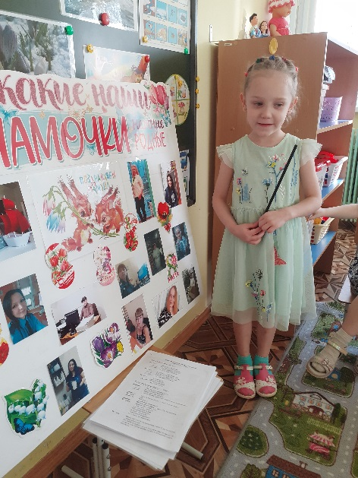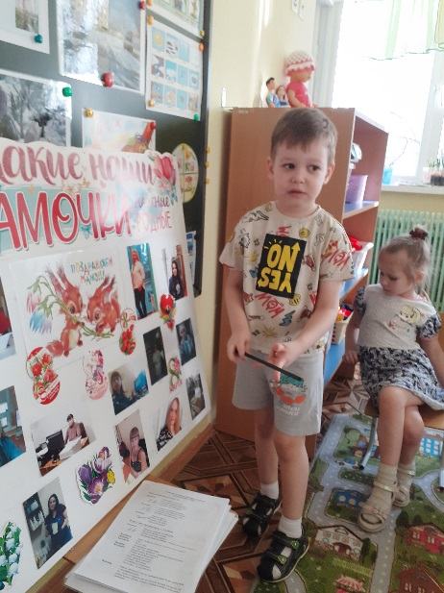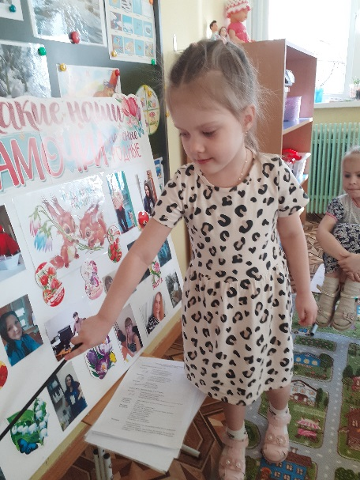

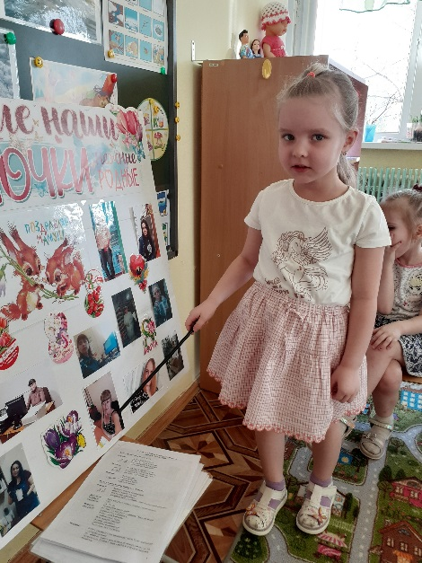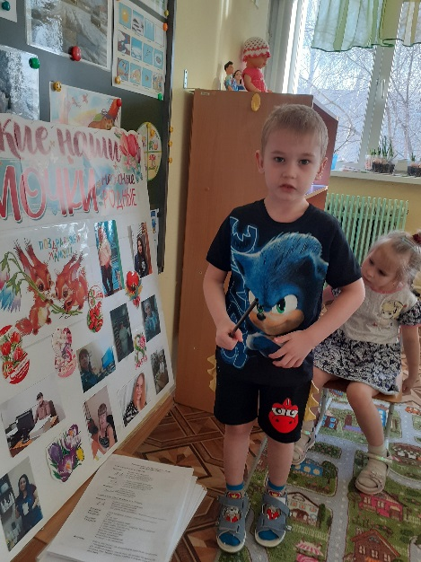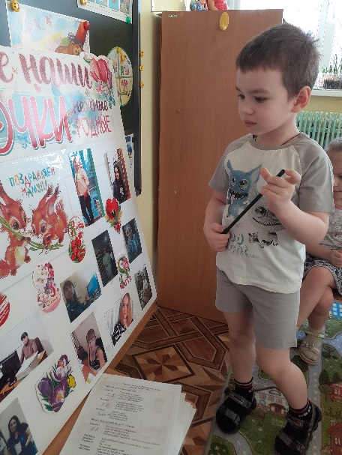
Посадка цветка для мамы
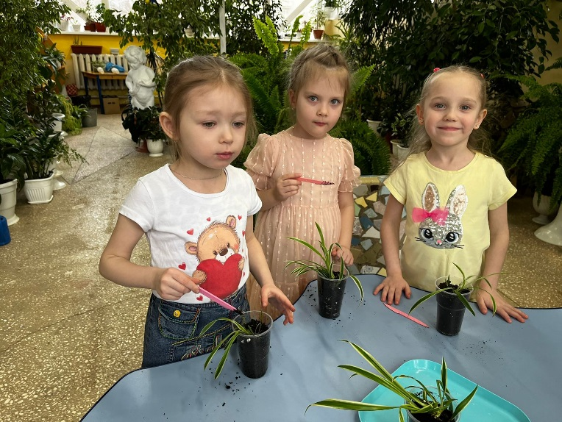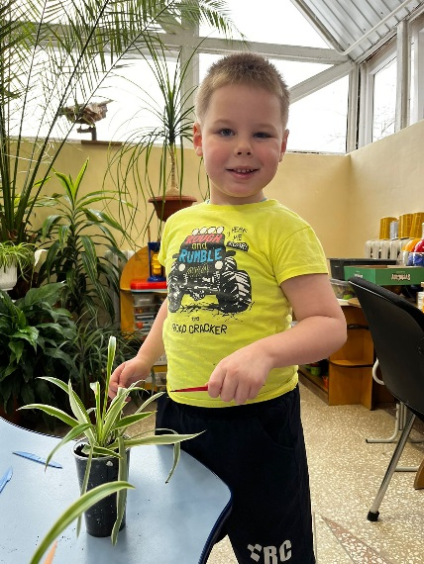

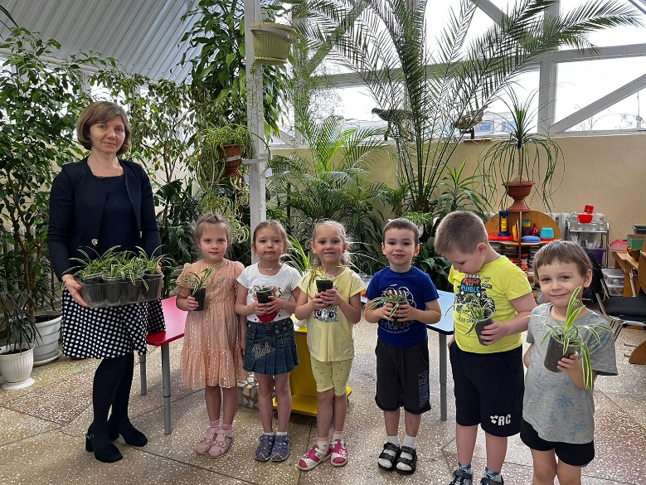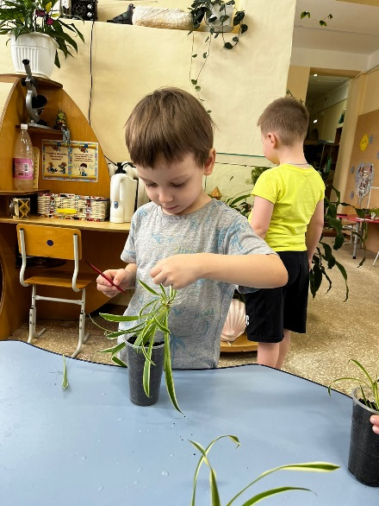
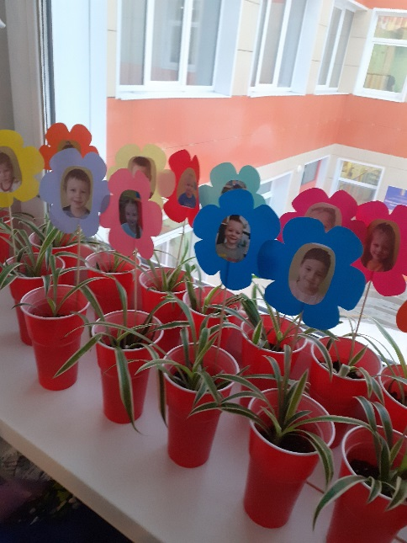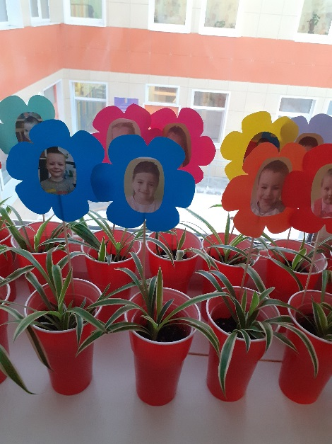

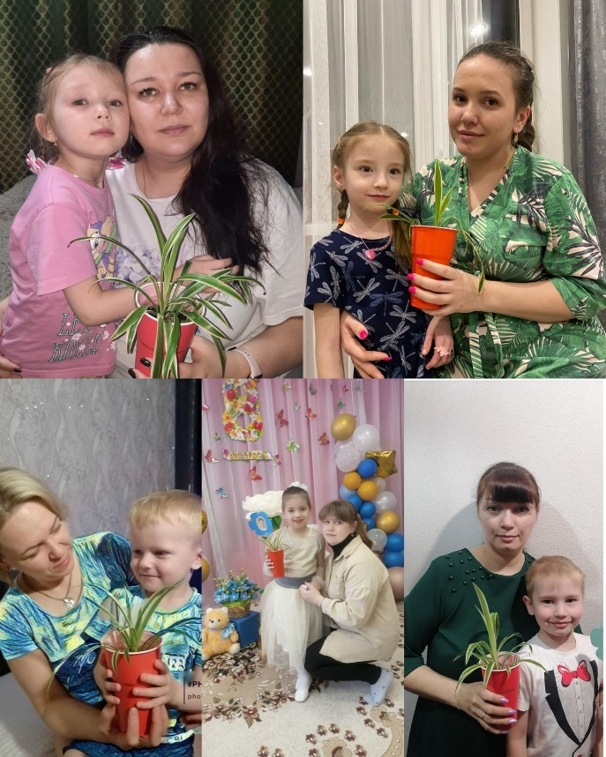

Изготовление подарков для мамы и бабушек
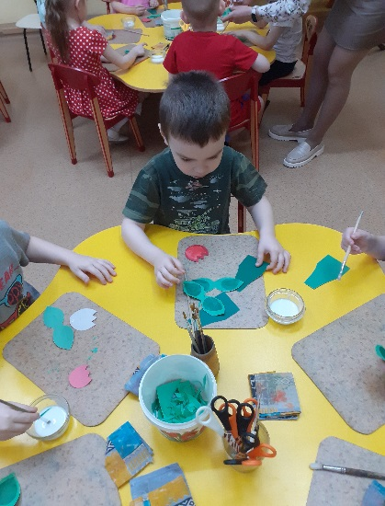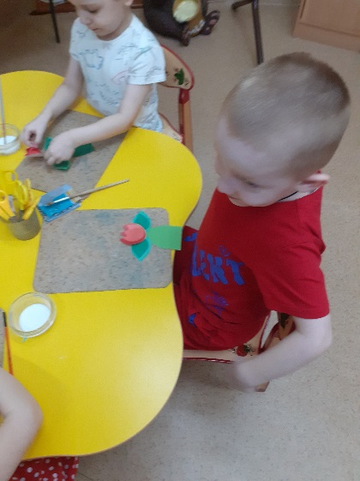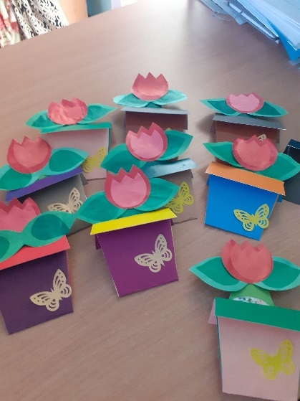

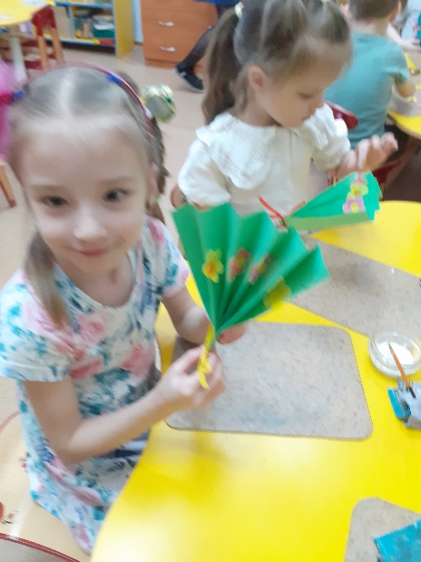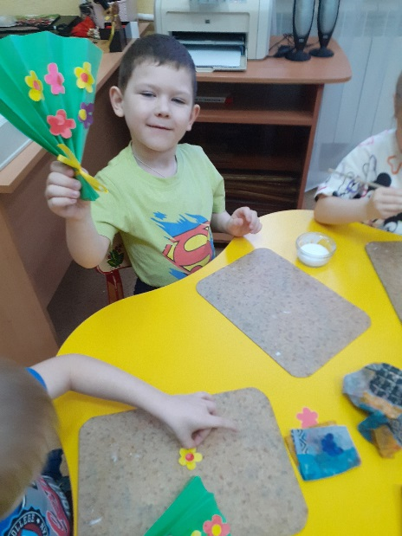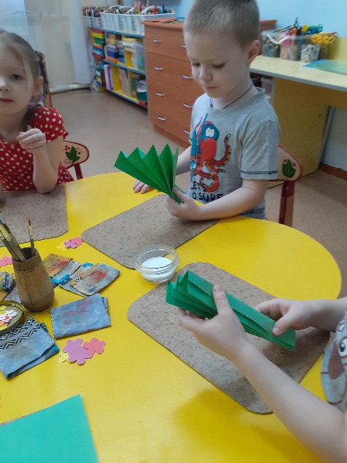
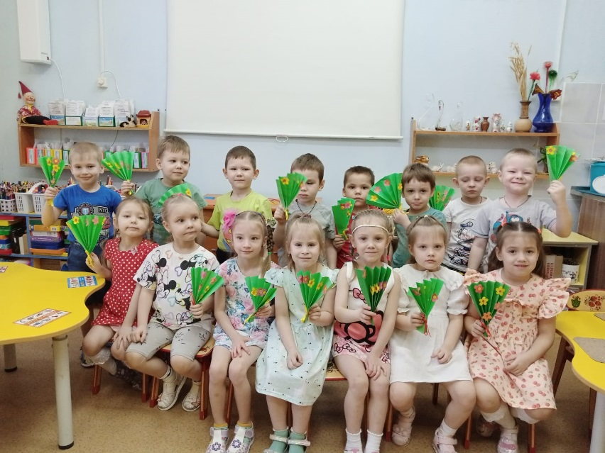

Спортивный праздник

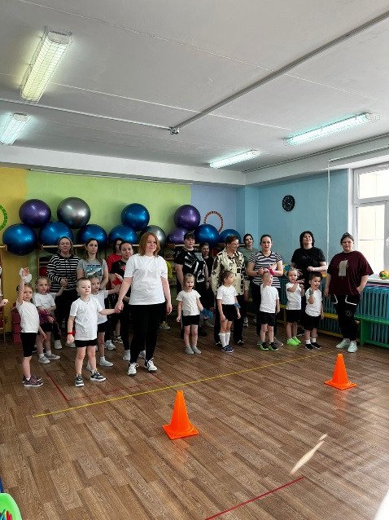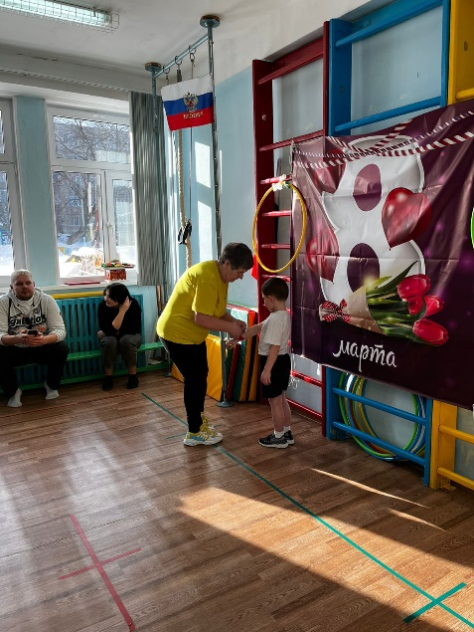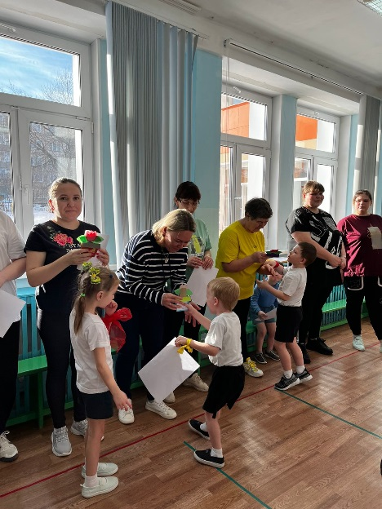
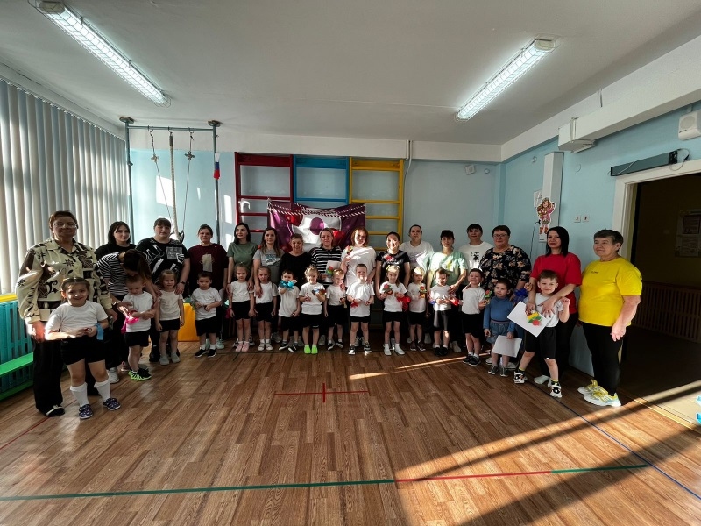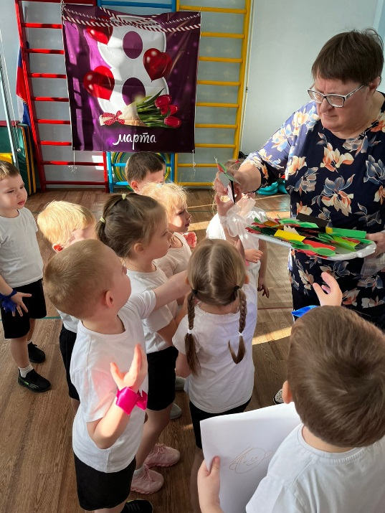
Дидактические игры
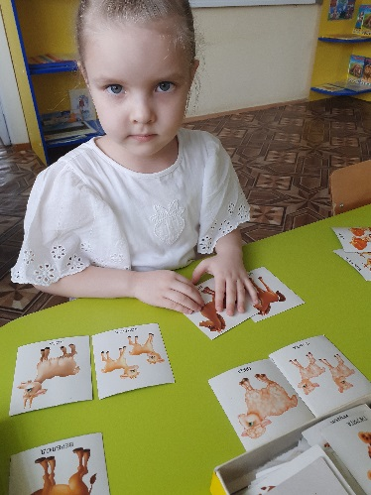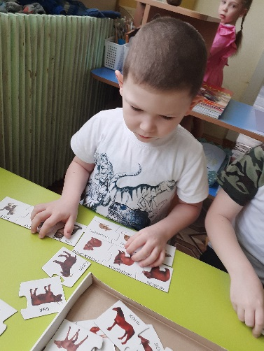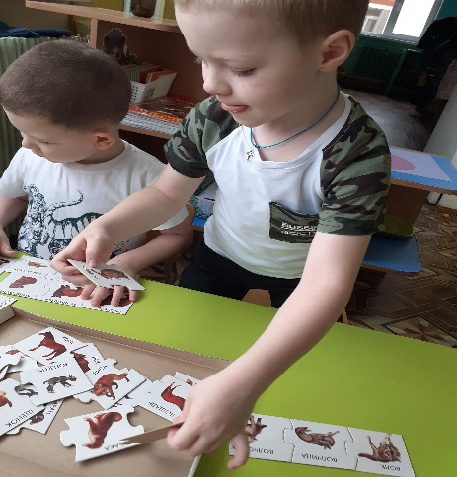

Словесные игры
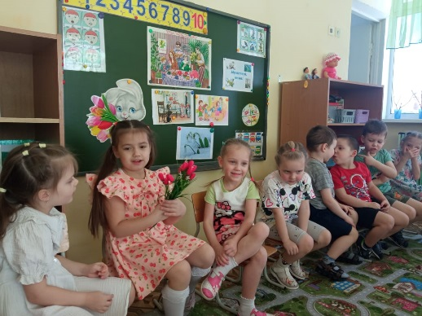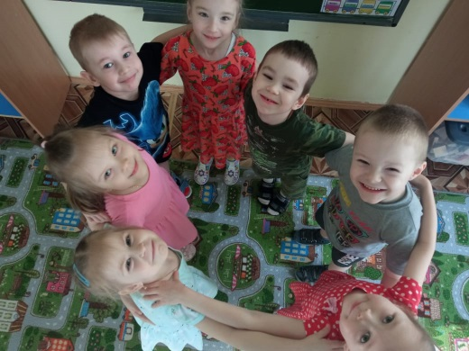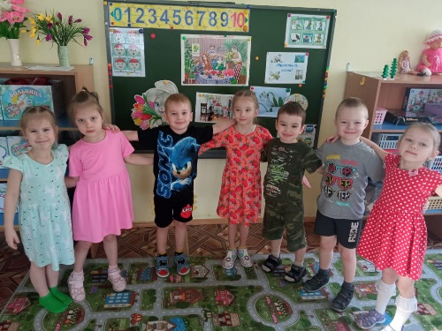

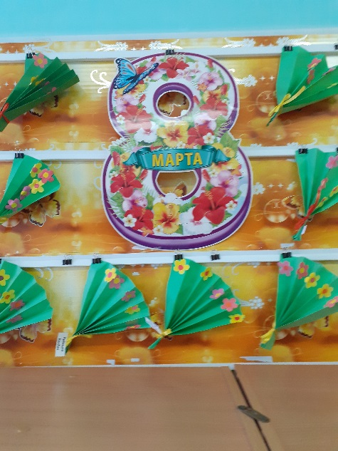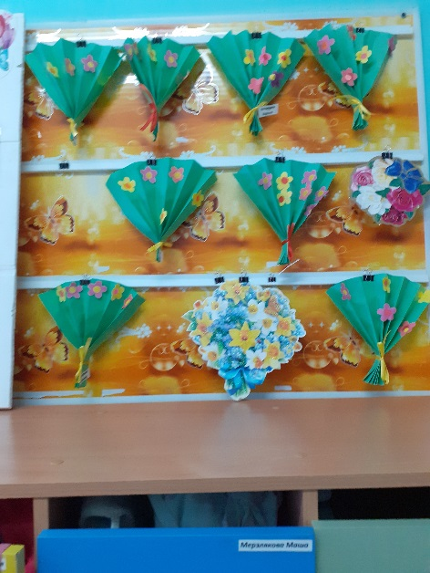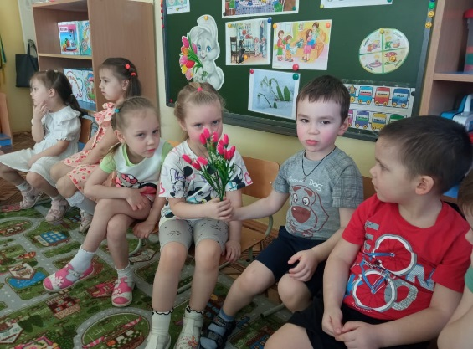
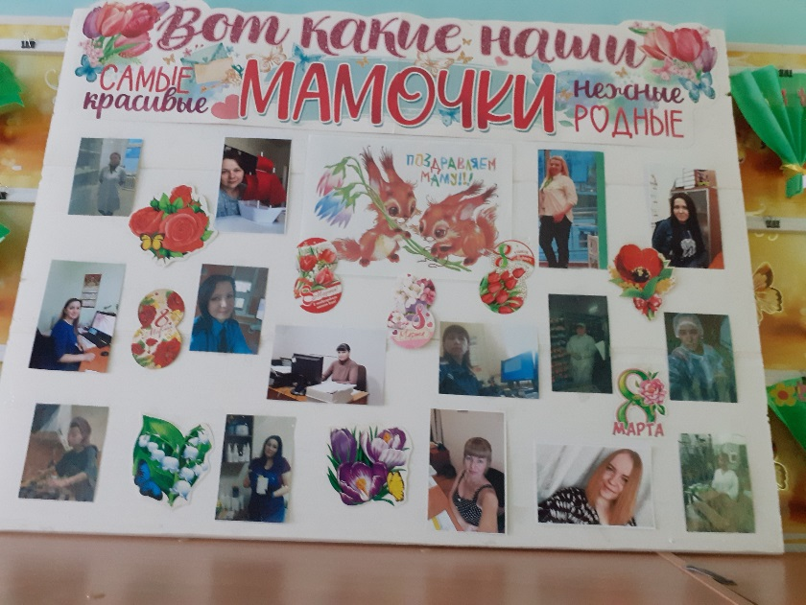

Музыкальный праздник
